BÁO CÁO THỰC HÀNH LAB 2: CÔNG NGHỆ JAVA

Họ và tên :Trần Việt Đức
Mã sinh viên:20220111

Bài Làm
Ảnh minh chứng môi trường (java -version, javac -version, mvn -version, và JAVA_HOME)
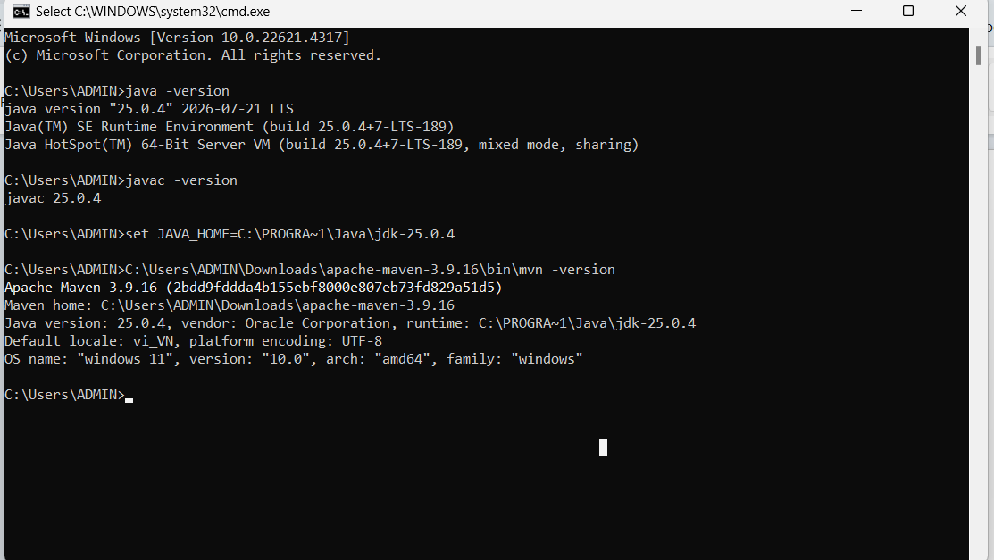

Tạo Maven project
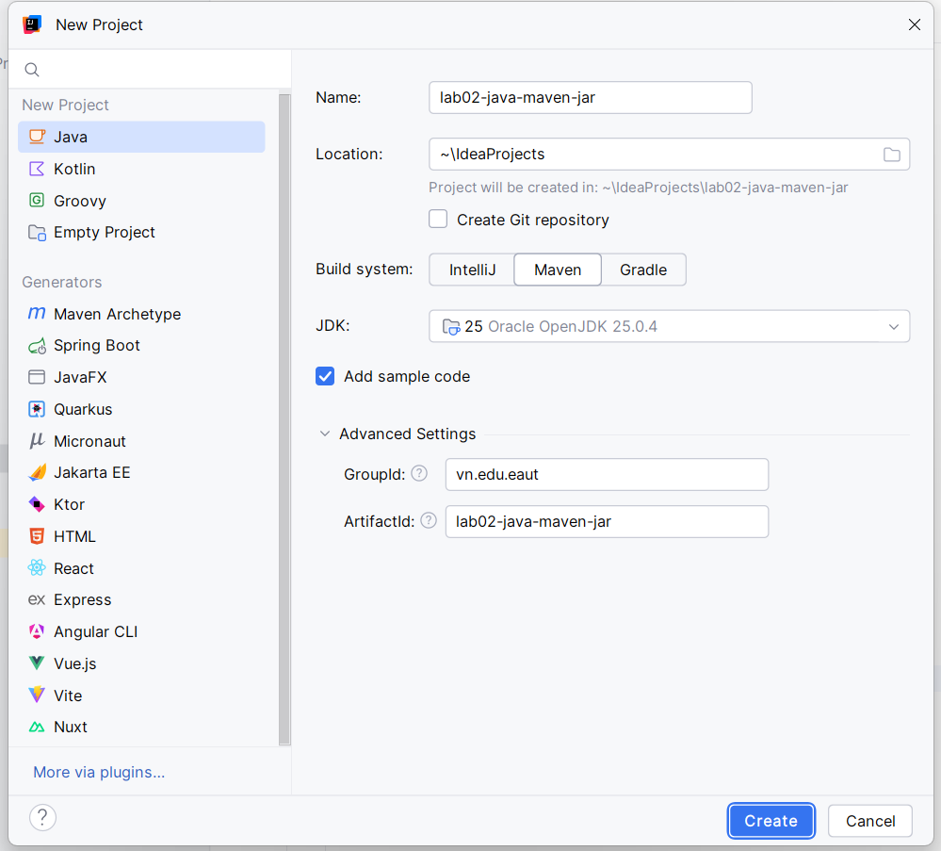

Cập nhật Pom.xml
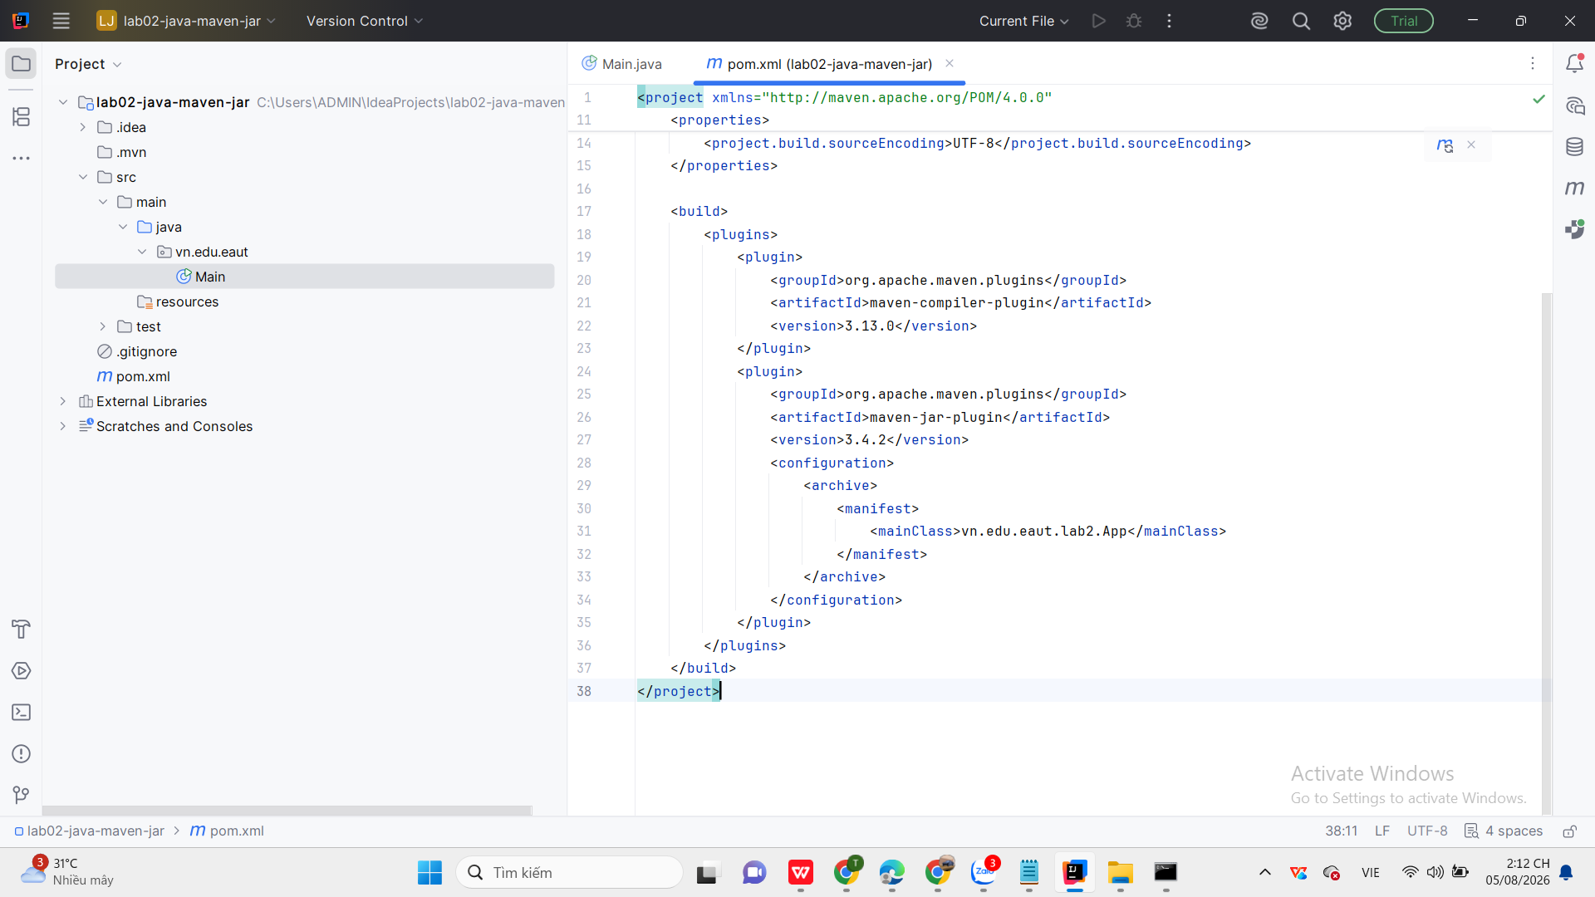
App.java
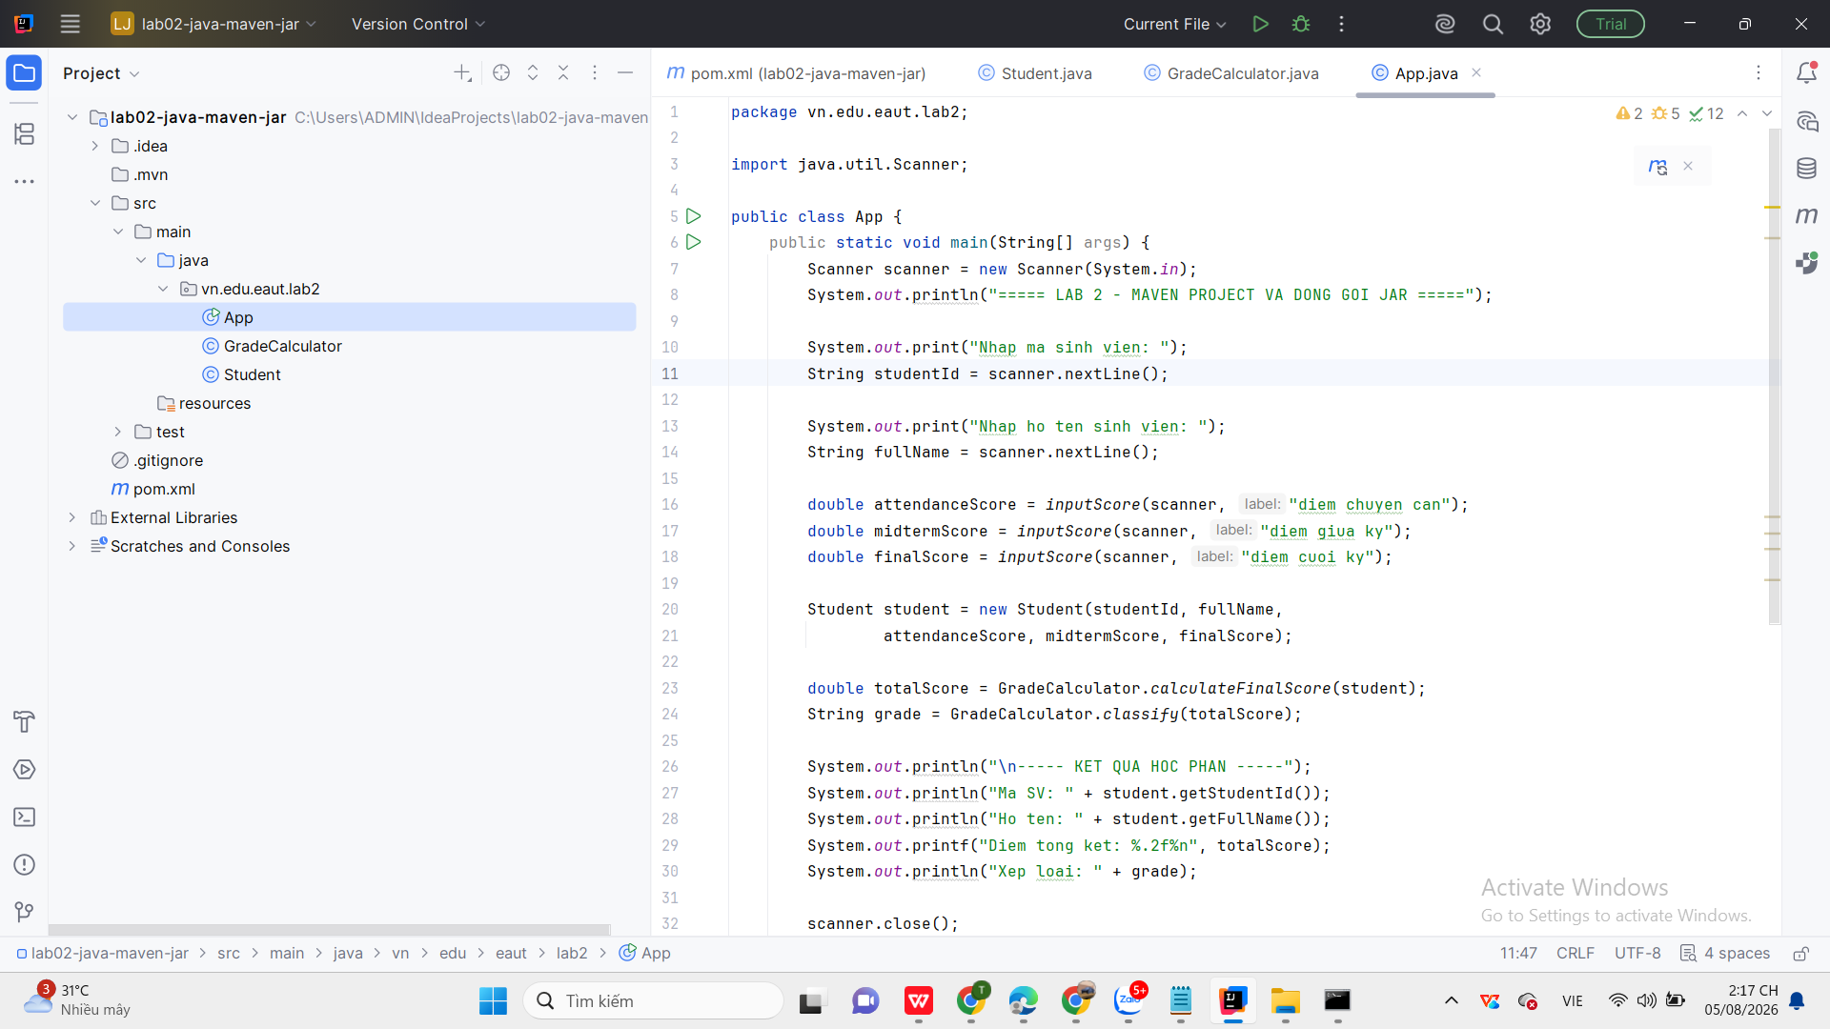

GradeCalculator.Java
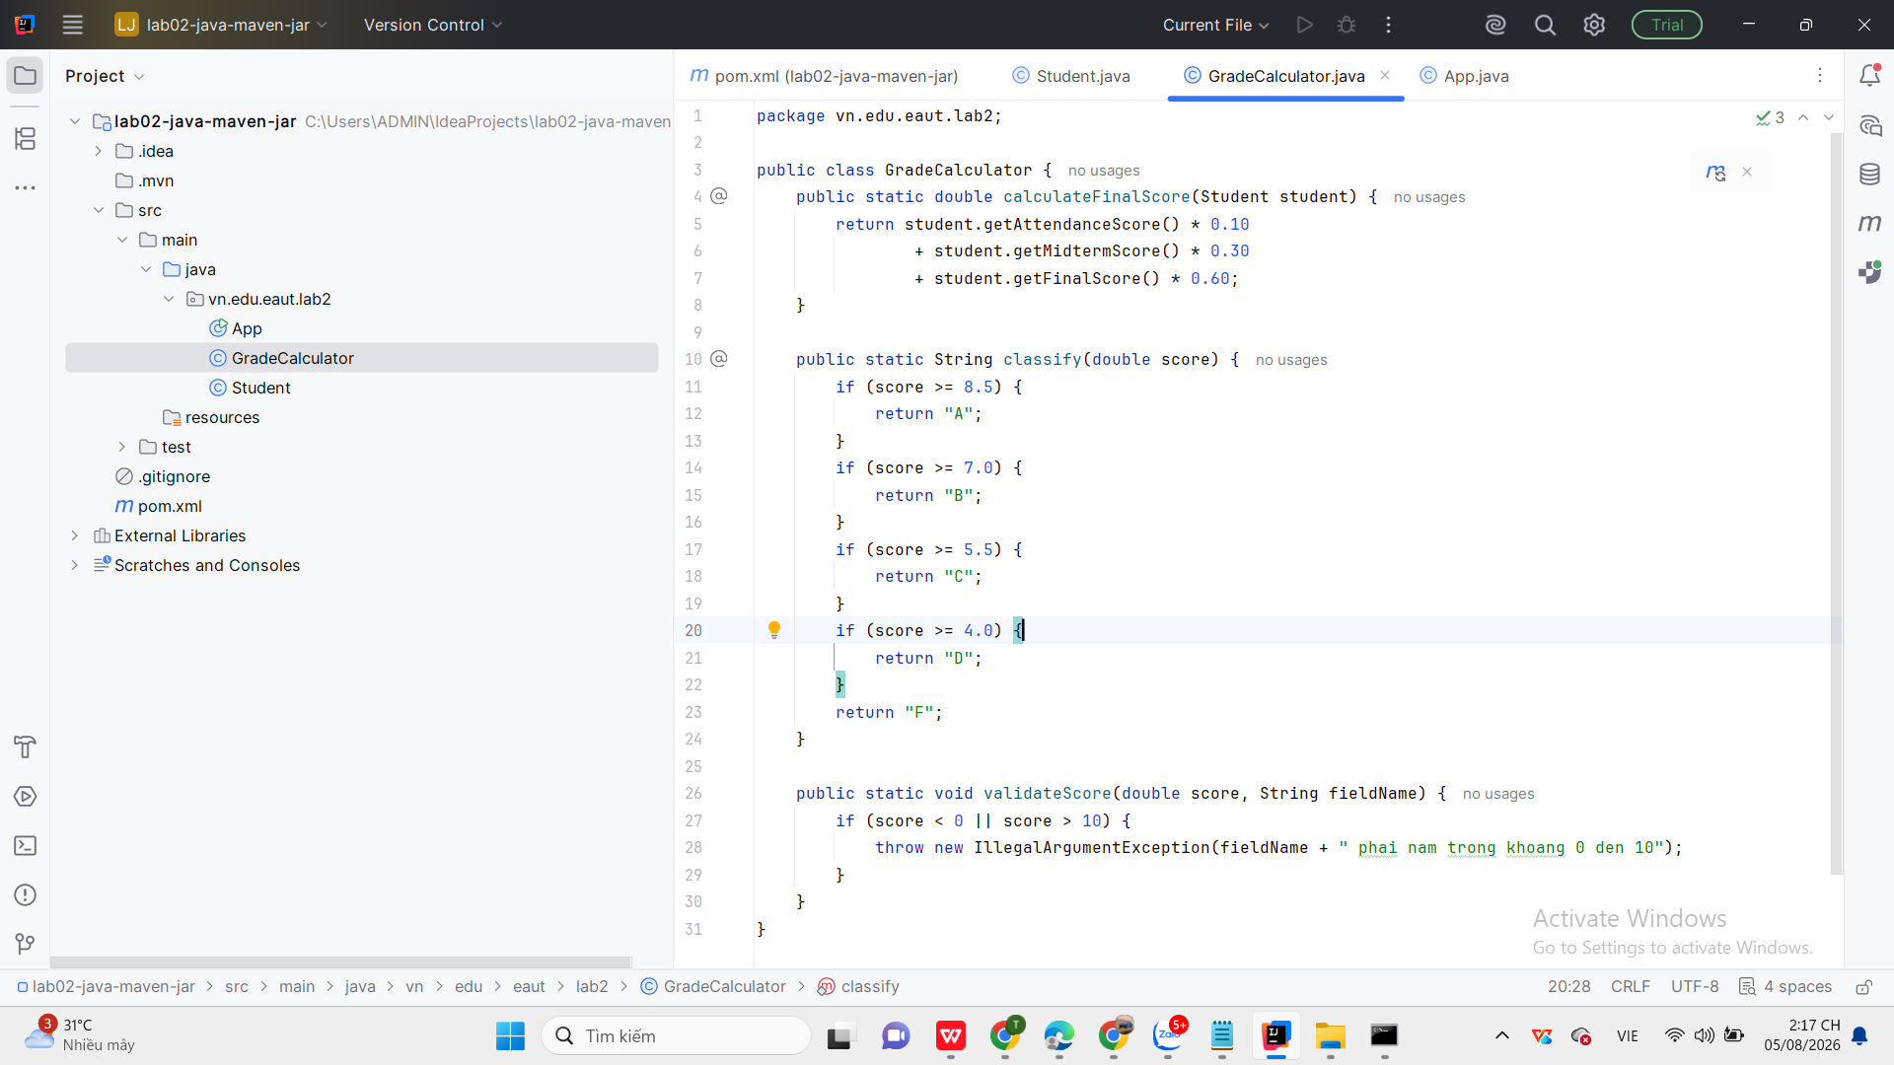
Student.Java
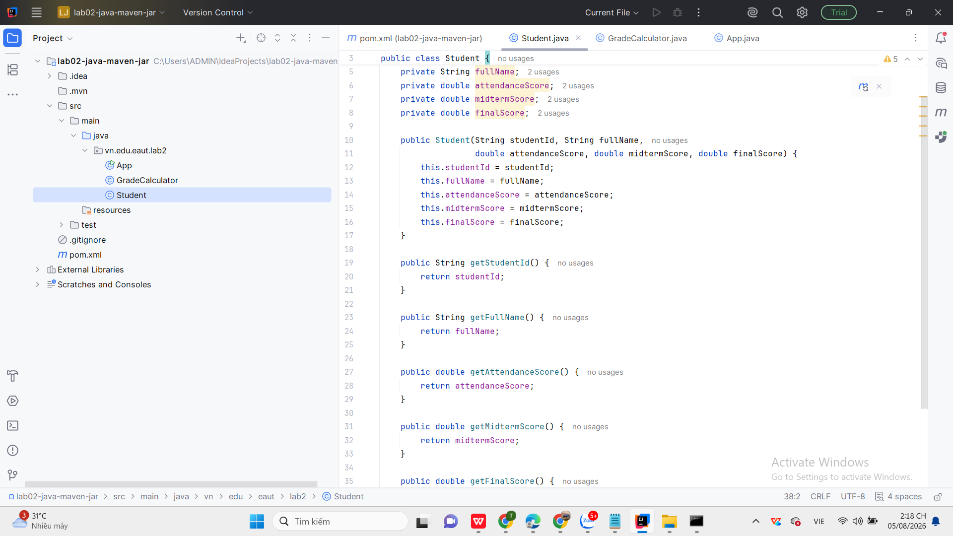

clean package
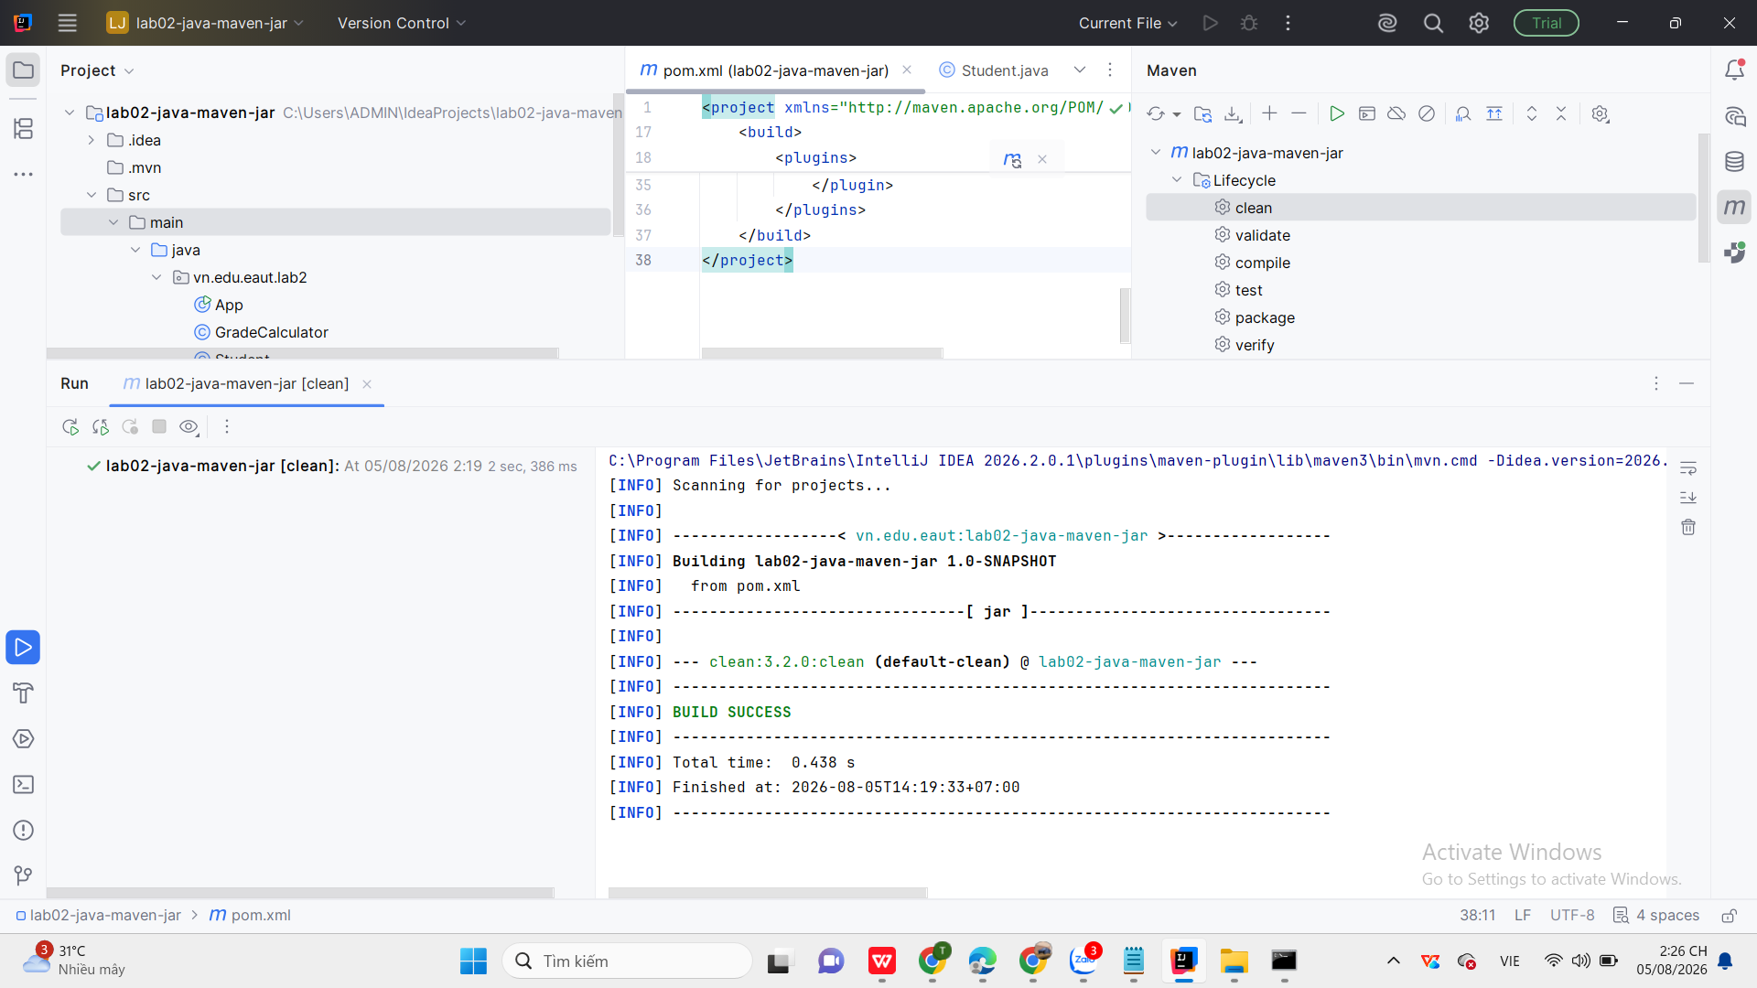
Dự án đã hiển thị dòng chữ BUILD SUCCESS và đóng gói thành công file JAR tại đường dẫn target/lab02-java-maven-jar-1.0-SNAPSHOT.jar

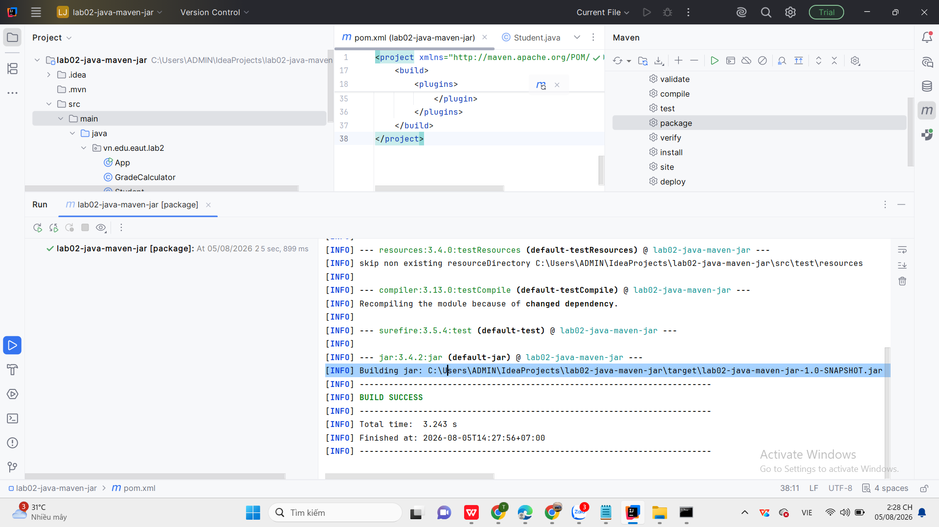
Ảnh chạy JAR: Ảnh chụp màn hình terminal khi chạy lệnh java -jar và nhập dữ liệu kiểm thử thành công.

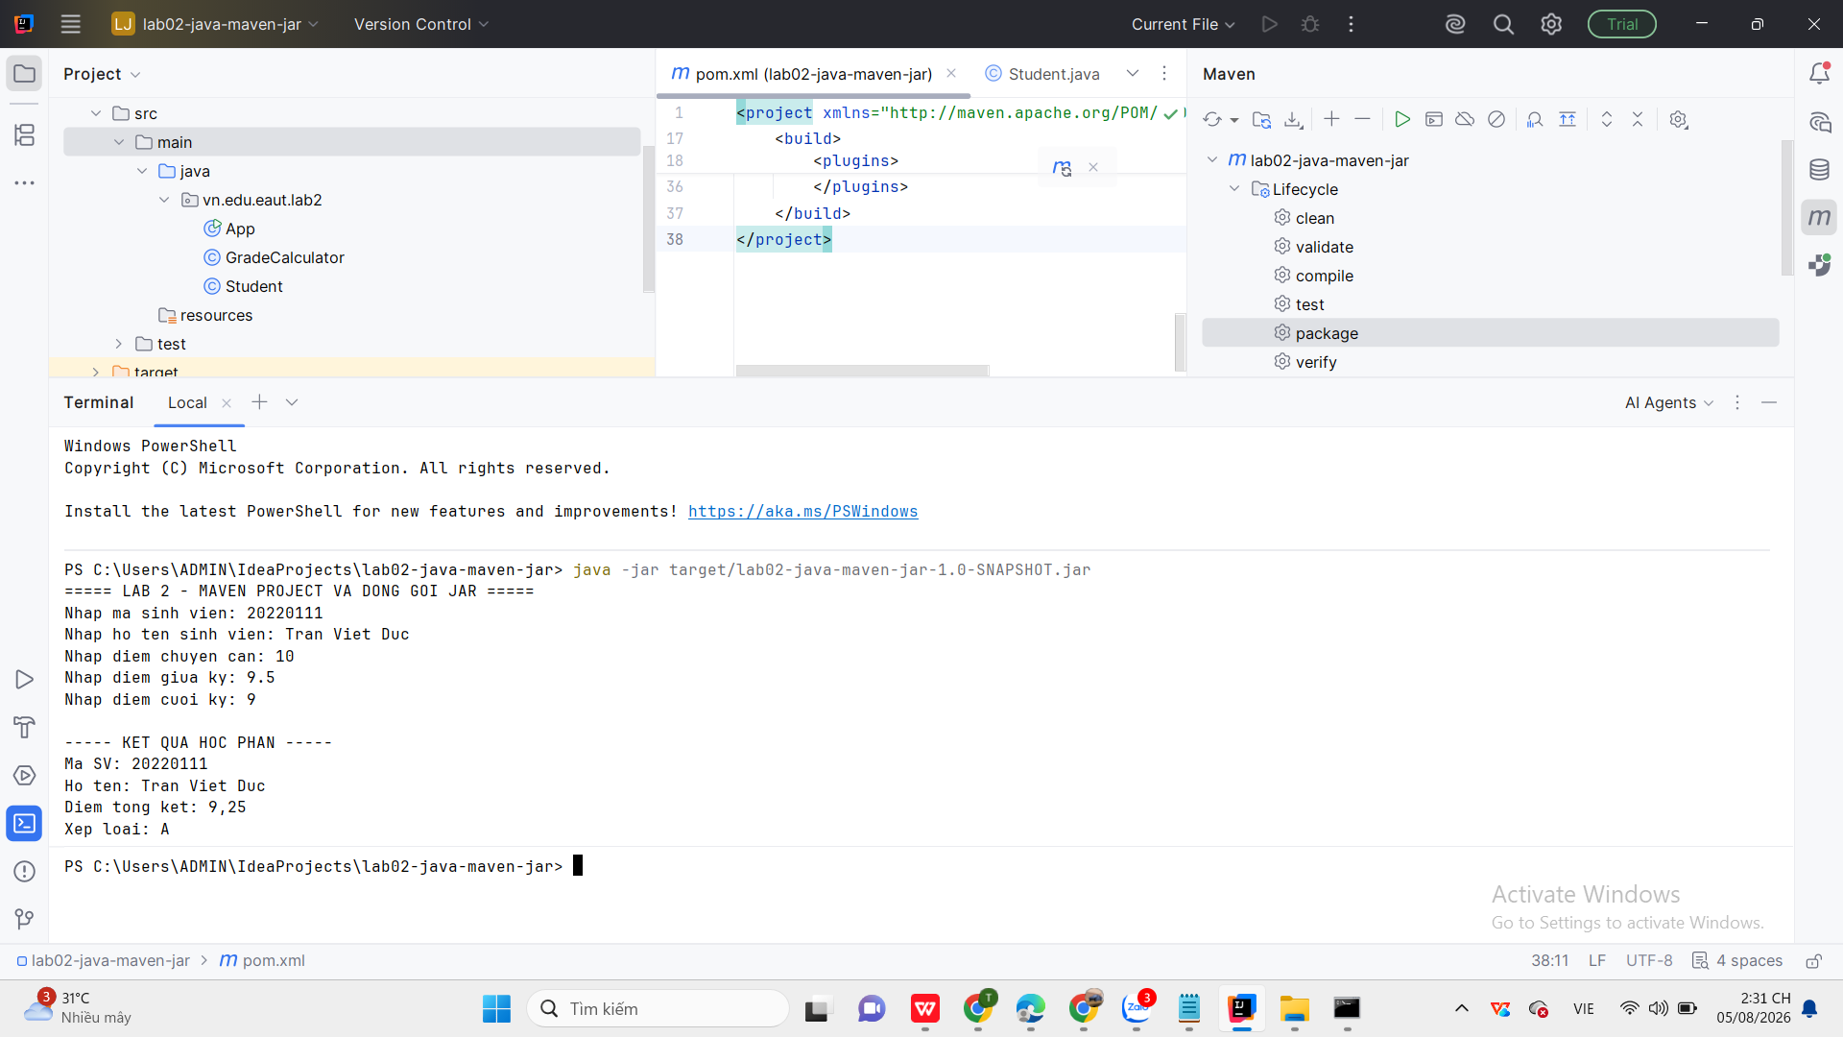

Đánh giá sản phẩm và kết quả đạt được

-Mức độ hoàn thành yêu cầu: Dự án đã hoàn thành 100% các yêu cầu kỹ thuật đề ra cho Lab 2, bao gồm việc xây dựng thành công cấu trúc dự án chuẩn Maven, phân tách rõ ràng các tầng mã nguồn (Student, GradeCalculator, App) và cấu hình chính xác tệp đóng gói pom.xml.

-Tính ổn định và chính xác: Chương trình hoạt động ổn định trên môi trường Java 25, xử lý mượt mà các tình huống nhập liệu điểm số, kiểm soát chặt chẽ ngoại lệ dữ liệu không hợp lệ và trả về kết quả tính điểm tổng kết, xếp loại chính xác.

-Khả năng tái sử dụng và triển khai: Tệp sản phẩm đóng gói dạng .jar (lab02-java-maven-jar-1.0-SNAPSHOT.jar) hoạt động độc lập tốt thông qua lệnh dòng lệnh java -jar, đáp ứng tiêu chí gọn nhẹ, dễ phân phối và dễ dàng mở rộng tính năng trong các bài lab tiếp theo.

